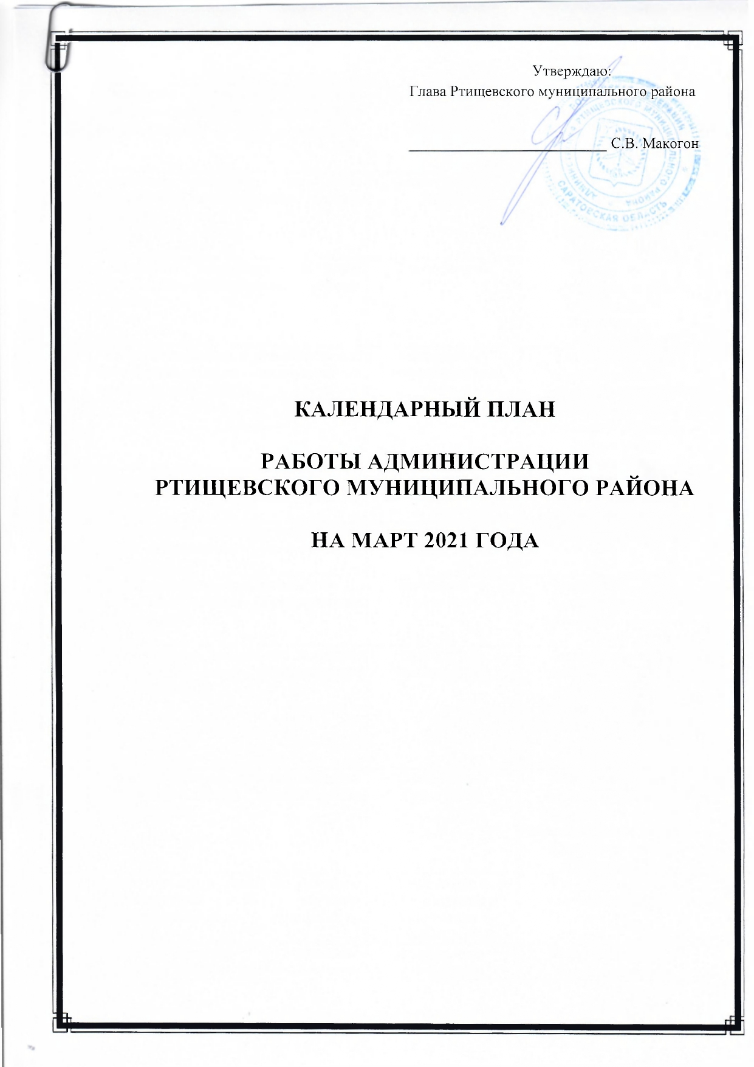

 | №  п/п |  | Наименование мероприятий |  | Дата проведения |  | Ответственные за проведение
 |  |  | Постоянно действующее совещание при главе Ртищевского муниципального района. (ком.30). |  | 1,4 понедельник  10.00 |  | Отдел по организационной работе, информации и общественным отношениям
 |  |  | Заседание коллегии при главе Ртищевского муниципального района. (ком. 30). |  | 3 понедельник  10.00 |  | Отдел по организационной работе, информации и общественным отношениям
 |  |  | Аппаратное совещание при главе Ртищевского муниципального района. (ком.30). |  | 2 понедельник  10.00 |  | Отдел по организационной работе, информации и общественным отношениям
 |  |  | Рабочее совещание с руководителями предприятий жилищно - коммунального комплекса. (каб. 209). |  | Еженедельно  по понедельникам  9.00 |  | Заместитель главы администрации по промышленности, транспорту, ЖКХ и сельскому хозяйству Ртищевского муниципального района
 |  |  | Планерное совещание с руководителями социальных ведомств (каб.201). |  | Еженедельно  по понедельникам  9.00 |  | Заместитель главы администрации по социальным вопросам
 |  |  | Прием граждан по личным вопросам  главой Ртищевского муниципального района. (каб.208). |  | Еженедельно  Четверг 10.00 |  | Отдел делопроизводства
 |  |  | Прием граждан по личным вопросам  заместителем главы администрации РМР (каб. 201). |  | Еженедельно  Среда 14.00 |  | Заместитель главы администрации по социальным вопросам РМР
 |  |  | Прием граждан по личным вопросам заместителем главы администрации РМР. (каб.210). |  | Еженедельно  Пятница 14.00 |  | Заместитель главы администрации по промышленности, транспорту, ЖКХ и сельскому хозяйству РМР
 |  |  | Прием граждан по личным вопросам заместителем главы администрации РМР. (каб.204). |  | Еженедельно  Среда 10.00 |  | Заместитель главы администрации по внутренней политике, взаимодействию с ОМСУ и противодействию коррупции РМР
 |  |  | Прием граждан в отделе по развитию инфраструктуры по вопросам градостроительной деятельности (каб.217). |  | Еженедельно по  понедельникам и вторникам  8.00-12.00 |  | Управление ЖКХ и промышленности
 |  |  | Прием граждан начальником управления ЖКХ и промышленности. (каб. 228). |  | Еженедельно  по вторникам, четвергам и пятницам |  | Управление ЖКХ и промышленности
 |  |  | Прием граждан начальником отдела по развитию инфраструктуры.  (каб. 224). |  | Еженедельно  по вторникам, четвергам и пятницам |  | Управление ЖКХ и промышленности
 |  |  | Прием граждан по личным вопросам начальником управления общего образования. |  | Еженедельно по вторникам и четвергам  14.00 |  | Управление общего образования
 |  |  | Прием граждан по вопросу защиты прав потребителей (каб.234). |  | Еженедельно по понедельникам  13.00  Четверг  9.00 |  | Сектор по торговле и развитию малого и среднего предпринимательства
 |  |  | Планерное совещание при начальнике управления общего образования. |  | Еженедельно по понедельникам  13.00 |  | Управление общего образования
 |  |  | Работа в системе АИС «Комплектование ДОУ». |  | Еженедельно по понедельникам  8.00 |  | Управление общего образования
 |  |  | Планерное совещание с руководителями подведомственных  учреждений культуры и кино. |  | Еженедельно по  вторникам  9.00 |  | Отдел культуры и кино
 |  |  | Совещание по проведению культурно-массовых мероприятий. (каб. 209). |  | Еженедельно  по понедельникам  15.00 |  | Заместитель главы администрации по социальным вопросам
 |  |  | Мониторинг цен на социально значимую группу товаров. |  | Еженедельно по понедельникам и четвергам  8.00 |  | Сектор по торговле и развитию малого и среднего предпринимательства
 |  |  | Рейд по неформальной занятости. |  | Еженедельно по средам  8.30 |  | Сектор по охране труда и трудовым отношениям
 |  |  | Посещение предприятий потребительского рынка с целью профилактики торговли суррогатной спиртосодержащей продукцией. |  | Еженедельно  по средам  10.00 |  | Сектор по торговле и развитию малого и среднего предпринимательства
 |  |  | Заседание с главами сельских администраций по уплате налоговых платежей физическими лицами (каб.№209). |  | Еженедельно по понедельникам  13.00 |  | Отдел экономики и инвестиционной политики
 |  |  | Заседание художественного совета отдела культуры и кино. |  | Еженедельно по  средам  10.00 |  | Отдел культуры и кино
 |  |  | Заседание с муниципальными предприятиями по вопросам финансово-хозяйственной деятельности  (каб №240). |  | Еженедельно по пятницам  15.00 |  | Отдел экономики и инвестиционной политики
 |  |  | Заседание комиссии по согласованию переустройства и перепланировке жилого помещения. |  | Еженедельно по средам  8.00 |  | Управление ЖКХ и промышленности
 |  |  | Комиссионное обследование состояния дорог регионального и местного значения. |  | Еженедельно  по средам  13.30 |  | Управление ЖКХ и промышленности
 |  |  | Выездные проверки содержания управляющими компаниями домов и дворовых территорий. |  | Еженедельно  по четвергам  13.30 |  | Управление ЖКХ и промышленности
 |  |  | Совещание с руководителями управляющих компаний по вопросу взимания долгов за ЖКУ с населения |  | Еженедельно  по средам  9.00 |  | Управление ЖКХ и промышленности
 |  |  | Выявление мест присутствия несанкционированной уличной торговли. |  | Еженедельно  по пятницам  10.00 |  | Сектор по торговле и развитию малого и среднего предпринимательства
 |  |  | Сельскохозяйственная ярмарка. |  | 2-я, 4-я суббота  7.00 |  | Отдел сельского хозяйства и продовольствия
 |  |  | Рейд по организациям торговли и общественного питания совместно с полицией по соблюдению правил торговли. |  | Один раз в месяц |  | Сектор по торговле и развитию малого и среднего предпринимательства
 |  |  | Совещание с представителями Совета предпринимателей. |  | Один раз в месяц |  | Сектор по торговле и развитию малого и среднего предпринимательства
 |  |  | Комиссия по увеличению налоговой базы. |  | Два раза в месяц |  | Отдел экономики и инвестиционной политики
 |  |  | Заседание комиссии по контролю за размещением рекламных конструкций на территории Ртищевского муниципального района. |  | Один раз в месяц |  | Отдел по управлению имуществом и земельным отношениям
 |  |  | Заседание комиссии по жилищным вопросам. |  | Один раз в месяц |  | Управление ЖКХ и промышленности
 |  |  | Заседание комиссии по рассмотрению документов по переводу жилого помещения в нежилое помещение и нежилого помещения в жилое помещение. |  | Один раз в месяц |  | Отдел по управлению имуществом и земельным отношениям
 |  |  | Заседание межведомственной комиссии по рассмотрению вопроса о непригодности жилых домов и жилых помещений для постоянного проживания. |  | Один раз в месяц |  | Управление ЖКХ и промышленности
 |  |  | Заседание общественной комиссии по проведению общественного обсуждения проектов создания комфортной городской среды малых городов. |  | Один раз в месяц |  | Управление ЖКХ и промышленности
 |  |  | Заседание комиссии по разработке правил землепользования и застройки на территории РМР. |  | По мере поступления |  | Управление ЖКХ и промышленности
 |  |  | Заседание комиссии по принятию решения о предоставлении субсидии при возникновении неотложной необходимости в проведении капитального ремонта общего имущества в МКД на территории МО г. Ртищево. |  | По мере поступления |  | Отдел по управлению имуществом и земельным отношениям
 |  |  | Заседание Опекунского Совета. |  | Два раза в месяц |  | Заместитель главы администрации по социальным вопросам РМР
 |  |  | Заседания рабочей группы по легализации трудовых отношений. |  | Два раза в месяц |  | Заместитель главы администрации по социальным вопросам РМР
 |  |  | Заседание комиссии по делам несовершеннолетних и защите их прав. |  | Два раза в месяц |  | Заместитель главы администрации по социальным вопросам РМР
 |  |  | Заседание межведомственного консилиума по работе с семьями, находящимися в социально опасном положении. |  | Два раза в месяц |  | Заместитель главы администрации по социальным вопросам РМР
 |  |  | Заседание комиссии по подготовке и проведению Всероссийской переписи населения 2020 года. |  | Один раз в месяц |  | Площадь МУК «ГКЦ»
 | Районные мероприятия
46 |  | Праздничные программы, посвященные Международному женскому дню «Ее величество – женщина!» |  | Начальник отдела культуры и кино |  | Филиалы МУК «ЦКС Ртищевского района», МУК «ГКЦ»
47 |  | Народное гуляние  «Прощай, Масленица» |  | Начальник отдела культуры и кино |  | Площадь Городского культурного центра
48 |  | Торжественная программа, посвященная Дню работника культуры «Мы видим мир через искусство» |  | Начальник отдела культуры и кино |  | Зрительный зал МУК «ГКЦ»
49 |  | Неделя детской книги  «Читай! Дерзай! Свой мир открывай!» |  | Начальник отдела культуры и кино |  | Детская библиотека, городские библиотеки № 2,3,4
50 |  | Межмуниципальная учебно-исследовательская конференция «Лаборатория научного поиска» |  | Начальник управления общего образования |  | Управление общего образования администрации Ртищевского муниципального района
51 |  | Районная выставка декоративно-прикладного и технического творчества «От ремесла к искусству». |  | Начальник управления общего образования |  | Станция юных техников
52 |  | Общероссийская акция «Сообщи, где торгуют смертью» |  | Начальник управления общего образования |  | Управление общего образования администрации Ртищевского муниципального района
53 |  | Муниципальный этап Всероссийского конкурса «Воспитатель года -2021». |  | Начальник управления общего образования |  | Управление общего образования администрации Ртищевского муниципального района
54 |  | Организация и проведение итогового собеседования по русскому языку в 9 классах как допуск к ГИА. |  | Начальник управления общего образования С.В. Рудаева |  | Городской культурный центр
55 |  | Мини-футбол. Турнир среди юношей, памяти С.И. Муратова |  | Начальник отдела по спорту и туризму |  | ФОК «Юность»
56 |  | Плавание. Первенство СШ г.Ртищево, посвященное Международному женскому Дню |  | Начальник отдела по спорту и туризму |  | бассейн «Дельфин»
60 |  | Мини–футбол. Зимнее первенство среди производственных КФК |  | Начальник отдела по спорту и туризму |  | ФОК «Юность»
61 |  | Спортивно-культурный фестиваль. Среди сельских МО |  | Начальник отдела по спорту и туризму |  | с. Шило-Голицыно
62 |  | Мини-футбол. Открытое детско-юношеское городское первенство «Зимний мяч» IX-X тур |  | Начальник отдела по спорту и туризму |  | ФОК «Юность»
63 |  | Плавание. Первенство Ртищевского района среди трудовых КФК |  | Начальник отдела по спорту и туризму |  | бассейн «Дельфин»
64 |  | Баскетбол. Первенство города на призы клуба «Серебряная корзина» |  | Начальник отдела по спорту и туризму |  | ФОК «Юность»
65 |  | Спортивно-культурный фестиваль. Среди сельских МО |  | Начальник отдела по спорту и туризму |  | с. Красная Звезда
66 |  | Баскетбол. Первенство Саратовской области юношей |  | Начальник отдела по спорту и туризму |  | ФОК «Юность»

